Война – как много боли скрывает это страшное слово. Война это тысячи пройдённых километров, миллионы погибших и раненых. Нет в России ни одной семьи, которой бы не коснулась война. И мою семью она не обошла стороной.

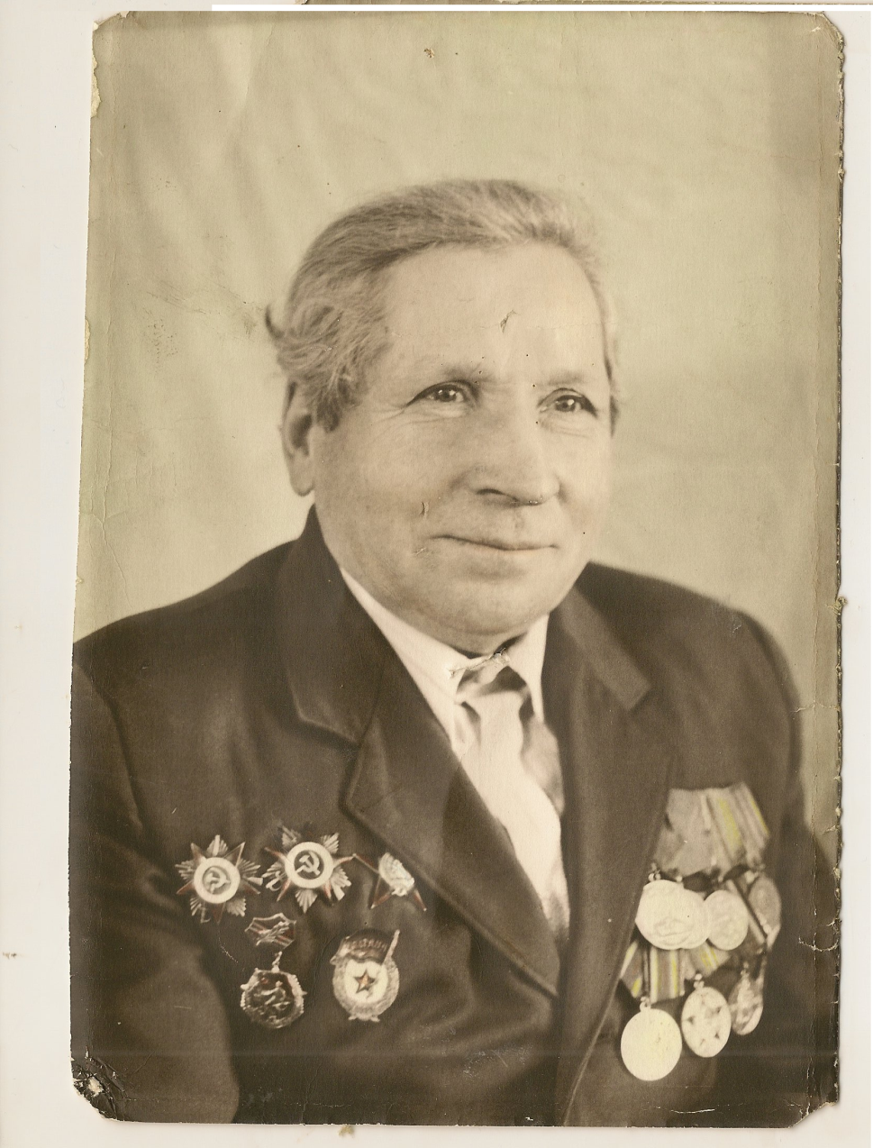
Моему дедушка, Попов Иван Николаевич прошёл большую часть войны. Ему было всего 17 лет, когда началась война, а в 1942 году его призвали на фронт.
Совсем молодой старшеклассник, которого могло ждать большое будущее… Он пошёл воевать, ни на миг не задумываясь, что может не вернуться назад.

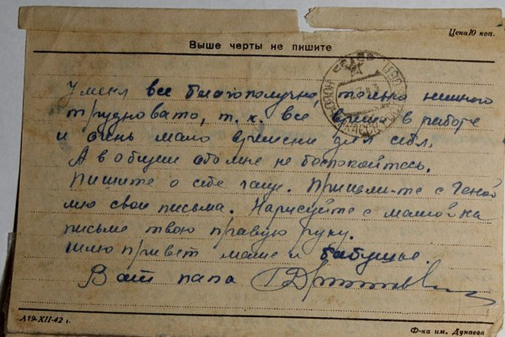
Его сёстры и мама писали ему письма, в которых говорили о том, что ждут его, надеются на его возвращение.
Дедушка, как и любой сильный человек, скрывая все свои страданья, писал, что всё у него в порядке.

Он служил в пехоте до первого ранения, которое получил в Сталинградской битве.
После ранения мой дедушка был связистом в артиллерии. Он прошёл большую часть войны, а после отслужил 2 года в армии.

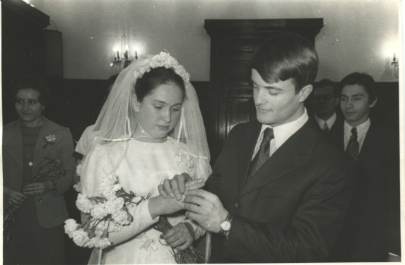
Закончил свою службу в 1947 году на Прибалтийском фронте и в марте этого же года вернулся в своё родное село.
На одной из сельских гулянок он познакомился с девушкой, которая в будущем стала матерью его детей и моей бабушкой. Её звали Анна, но ласково он называл её Нюрой или Аннушкой. Дедушка оберегал её, защищал и ухаживал за ней.
4 ноября 1949 года они поженились.

Он работал в местном колхозе, а она уборщицей в школе. Они вместе пережили много горя, но никогда не роптали на судьбу. Голодали, содержали хозяйство, порой не спали ночами, но кто бы ни спросил, всё у них было хорошо, будто и горя не знали. Они вместе вырастили четверых детей.
Дедушка не любил рассказывать и вспоминать те тяжёлые военные годы, поэтому рассказывал о войне лишь своему сыну, да моему папе и никогда не упоминал о том времени при своих дочерях.

Был награждён орденом красной звезды, двумя орденами отечественной войны, медалями за боевые заслуги и отвагу и различными юбилейными медалями. В 1990 году был награждён орденом Отечественной войны первой степени.
